Бережное отношение и преумножение лучших традиций в патриотическом воспитании молодежи стали главной темой общеобразовательного форума «Будущее создается сегодня», посвященного столетию Алексея Маресьева.
В актовом зале школы собрались педагоги, родители, обучающиеся школы, с целью привлечения внимания общественности и подрастающего поколения к традициям служения Отчизне, знакомства детей на конкретных примерах людей с “характером” российского народа.
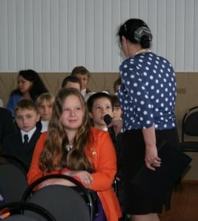
- Как донести до молодежи идею патриотизма? Как поднять патриотизм в России? Эти вопросы ставят перед собой педагоги нашей школы. И крылатая фраза: «Все начинается с детства» - Как нельзя лучше относится к данному вопросу. Задумываясь об истоках патриотических чувств, мы всегда обращаемся к впечатлениям детства: это и дерево под окном, и родные напевы. Людмила Степановна Зарубина подвела ребят к тому, что любить Родину – это знать её и знать тех героев, которые прославили её.
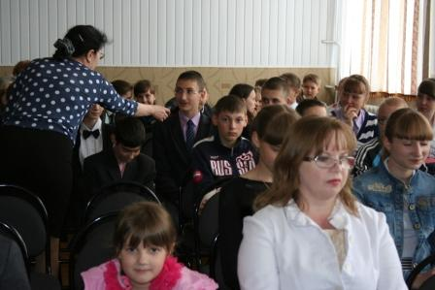
Наташа Покщаева (уч-ца 6»Б») подготовила доклад о жизни А.П. Маресьева, в нём она рассказала и о книге «Повесть о настоящем человеке», написанной Борисом Полевым. Основная часть встречи была посвящена просмотру кинофильма «Судьба настоящего человека».
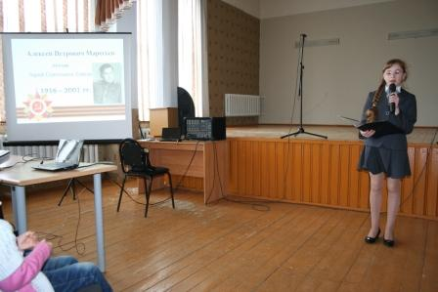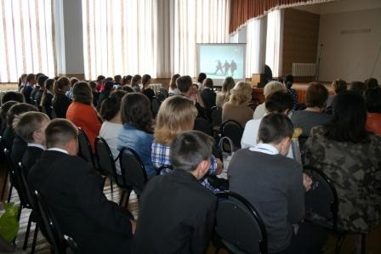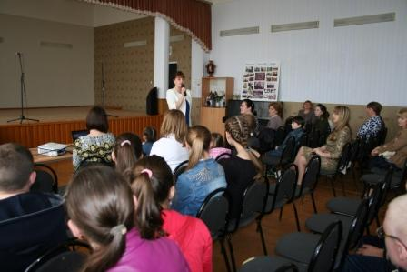
Кондратьева Наталья Васильевна продолжила диалог с залом. Зрители очень активно вступили в обсуждение, эмоционально высказывали своё мнение и выразили желание больше узнать о других героях, прочитать книги о них, посмотреть кинофильмы.
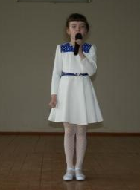
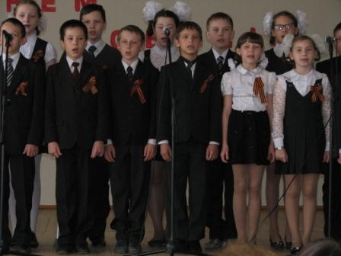

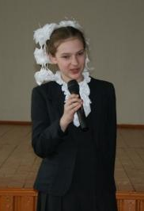
На протяжении патриотического месячника в школе проведены и другие мероприятия, и сегодня 22 мая победители конкурса чтецов и песенного конкурса завершили нашу встречу своим показательным выступлением.

